Técnica de medición del desgaste de una herramienta de corte utilizando un sensor de desplazamiento láser

Wear measurement technique of cutting tool using a laser displacement sensor

Jaime de Jesús Rezéndiz Pérez¹, Jonny Paul Zavala De Paz², Eduardo Castillo Castañeda³
Instituto Politécnico Nacional, Centro de Investigación en Ciencia Aplicada y Tecnología Avanzada - Unidad Querétaro, Querétaro, México
jrezendizp0900@ipn.mx
jzavalad0900@ipn.mx
ecast63@yahoo.com.mx

Resumen— La duración de la herramienta de corte es un factor económico muy importante en el corte de metales, por lo cual cualquier mejora en la herramienta o en el material de trabajo que aumente la duración de la herramienta es benéfica, ya que durante el proceso de mecanizado el desgaste de la herramienta es un factor que afecta las condiciones de la superficie de las piezas mecanizadas. En este trabajo se presenta una técnica para visualizar el desgaste de la herramienta, el cual se calcula directamente a partir de un sensor de desplazamiento láser. El sensor proporciona una medida de la distancia entre su extremo y el perfil de la herramienta. Las mediciones se realizaron fuera de línea con una precisión inferior a 0,1 micras. Los resultados experimentales se muestran en una herramienta de fresado vertical de 3 inserciones y 2.54 cm de diámetro.

Palabras clave— Medición de desgaste, herramienta de corte, sensor de desplazamiento láser.

Abstract— The length of the cutting tool is a very important economic factor in metal cutting, so any improvement in the tool or work material that increases the tool life is beneficial, since during the machining process tool wear is a factor affecting the surface conditions of machined parts. This paper presents a technique to display the tool wear, which is calculated directly from a laser displacement sensor. The sensor provides a measure of the distance between the tip and the profile of the tool. The measurements were performed offline with accuracy better than 0.1 microns. The experimental results are shown in a vertical milling tool inserts of 3 and 2.54 centimeters in diameter.

Key Word — Wear measurement, cutting tool, laser displacement sensor.

INTRODUCCIÓN

Durante los procesos de maquinado tales como torneado o fresado, donde el material es removido, el desgaste de las herramientas de corte reduce considerablemente la calidad de la pieza de trabajo. A pesar de la tecnología actual para estimar el desgaste de las herramientas de corte, la industria manufacturera aún usa métodos principalmente empíricos para evaluar la vida de la herramienta, es decir, el número de horas de maquinado.

Cuando este número empírico expira, la herramienta tiene que ser removida, aunque aun se encuentre en buenas condiciones, por lo cual este método es adecuado solamente cuando la herramienta es usada exactamente con las mismas condiciones de corte durante toda su vida y el material de la pieza de trabajo es tan homogéneo como para asegurar un desgaste similar, para un tiempo de maquinado similar.

En ocasiones el desgaste de la herramienta es verificado por métodos fuera de la inspección visual humana para decidir si se encuentra aun en buenas condiciones de corte. Por lo cual la mejor manera de asegurar la calidad de un maquinado final es garantizar que el desgaste de la herramienta de corte se encuentra dentro de un rango predefinido y, si este rango es sobrepasado la herramienta deberá ser sustituida inmediatamente por una nueva. La figura 1 muestra la geometría de la herramienta de corte para operaciones de fresado vertical analizada en este trabajo.

En años recientes La tecnología de sensores ha evolucionado pasando de ser una simple herramienta de diagnóstico para el mecanizado hasta convertirse en un componente integral en las maquinas herramientas.

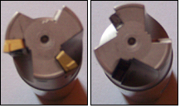
Figura 1. Geometría de la herramienta de corte.

En el periodo 1950-1980, un amplio rango de sensores (termopares, acelerómetros, galgas extensiométricas o sensores de emisión acústica) fueron empleados para monitorear determinados parámetros característicos, especialmente el desgaste de la herramienta, las fuerzas de corte y las vibraciones y roturas de herramienta. A principios de los 90´s, gracias al avance de las técnicas de procesamiento de señales se desarrollaron nuevas aplicaciones para análisis del estado de la herramienta de corte.

Actualmente, se está produciendo una tendencia de integración de los sensores empleados en el desarrollo de los sistemas de monitoreo de la herramienta de corte. Los métodos de verificación del desgaste que existen al día de hoy se pueden clasificar en dos grupos bien diferenciados; los métodos directos y los indirectos.

Los métodos directos se basan en medios ópticos, mientras que los indirectos monitorean las condiciones de herramienta por medio de parámetros asociados [1]. El método más común es el monitoreo de la corriente del motor que acciona el husillo principal. Así se tiene que cuando un filo de la herramienta de corte está desgastado, el siguiente filo debe remover el material excedente, entonces la fuerza de corte se incrementa, produciendo un incremento en la corriente del motor del husillo. Cuando la corriente excede un valor predefinido, el proceso de maquinado debe detenerse, enviando una señal al operador para verificar o para sustituir la herramienta. Este método es principalmente usado para detectar la ruptura de herramienta, puesto que, en tal caso, la variación de la corriente resulta muy evidente. Un ejemplo de esta técnica se puede apreciar en la figura 2.

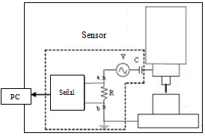
Figura 2. Diagrama del monitoreo de la corriente en el motor.

Un segundo método, usado con éxito en el ámbito industrial, es monitorear la emisión acústica del proceso de corte [2, 3]. Se trata de una estrategia similar al método anterior, cuando la señal alcanza un límite predefinido, el proceso de corte es interrumpido. Los trabajos realizados en la Universidad Técnica de Varsovia, Polonia [2], presentan una técnica para detectar el desgaste de la herramienta usando análisis estadístico de la emisión acústica. En la Universidad Técnica de Chemnitz, Alemania, el método del análisis de la emisión acústica ha sido también usado para estimar la calidad de la superficie maquinada durante un proceso de torneado [3].

En el Laboratorio de Ingeniería Mecánica en Tsukuba, Japón, se desarrolló una aplicación de la transformada Wavelet para la predicción en línea de la fractura de la herramienta durante un proceso de maquinado [4]. En ese caso, la señal monitoreada fue la fuerza de corte tomada a nivel de la mesa de trabajo.

La técnica realizada por la Universidad de Paderborn [5] Alemania, presenta un sistema de multisensores basado en redes neuronales, para monitorear la correlación entre distintas variables (esfuerzo, vibración, corriente) durante el proceso de maquinado para evaluar la condición de la herramienta. Un método similar fue realizado por [6].

Todos estos trabajos tiene un común denominador, esté es, la aplicación de métodos indirectos para estimar la condición de la herramienta. Estos métodos generalmente se basan en el monitoreo de señales físicas, como la emisión, acústica, la fuerza de corte y la corriente del husillo, para encontrar su correlación con el desgaste o fractura de la herramienta. Así, en esos casos, el problema principal consiste en encontrar una función de correlación entre las señales y el desgaste de la herramienta o la fractura.

La fiabilidad de la correlación entre las medidas indirectas y la condición de la herramienta es un problema de difícil solución cuando varias señales presentan correlación cruzada que influyen en la condición de la herramienta. Como resultado de esto, los trabajos presentados en [7,8] proponen un método de visión por computadora y de monitoreo de las fuerzas de corte para estimar el desgaste de la herramienta. Así, basado en un análisis experimental, una curva de desgaste de filo es estimada para determinar una predicción de la vida de la herramienta.

Una revisión de métodos indirectos para el monitoreo del desgaste es presentada en [10]. En cuanto a los métodos directos se refiere, tenemos que en la Universidad Denki de Tokio [9] se ha monitoreado el desgaste de la herramienta con un micrómetro de barrido láser, así el desgaste del flanco sufrido por la herramienta de corte durante un proceso de fresado se controla midiendo el cambio de diámetro y altura de la herramienta. El proceso de desgaste puede ser predicho por extrapolación con la regresión lineal de los datos monitoreados.

Por otra parte en [11] se presenta una técnica para medir el desgaste mediante la aplicación de procesamiento de imágenes y sistemas de visión CCD. Con esto se logra detectar el desgaste de la herramienta con una precisión de 0.1 mm, además se puede identificar el desgaste directamente en una imagen ​​, sin utilizar ningún otro dispositivo.

El trabajo presentado en este documento propone un método directo para monitorear la condición de la herramienta de corte. Este trabajo se desarrolla en Centro de Investigación en Ciencia Aplicada y Tecnología Avanzada del Instituto Politécnico Nacional, unidad Querétaro. La contribución principal es proponer un método directo innovador, basado en un sensor láser de desplazamiento, p a r a monitorear el desgaste de una herramienta de corte de tres filos utilizada en procesos de fresado vertical, con una resolución menor a 0.01 micras.

CONTENIDO

SENSOR DE DESPLAZAMIENTO LÁSER

Este tipo de sensores funcionan mediante el principio de triangulación, por lo cual proyectan un haz de luz sobre la superficie a medir, este haz es reflejado al elemento receptor con un cierto ángulo de inclinación, el cual variara dependiendo de la distancia medida.

El sensor determina la posición de un objeto por la luz reflejada. Por lo tanto, un emisor láser proyecta un haz de luz y su recepción se enfoca a través de una lente en un dispositivo sensible a la luz (receptor). Como se muestra en la figura 3.

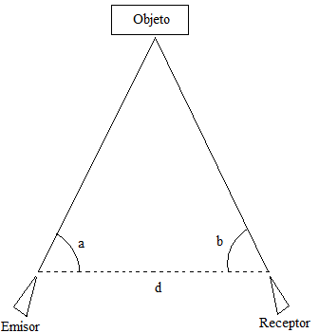

Figura 3. Principio de triangulación.

En este caso el elemento receptor es un CCD (dispositivo de carga acoplada), el cual es un circuito integrado que contiene una serie de condensadores enlazados o acoplados.

Bajo el control de un circuito interno, cada condensador puede transferir su carga eléctrica a uno o más de los condensadores que están a su lado en el circuito, que es básicamente un chip que convierte las señales de luz en señales eléctricas (con cargo). La carga se lee y se convierte en cuentas por segundo. De esta manera tiene la posición de la luz reflejada en los movimientos del CCD como el cambio de posición del objeto. La cantidad de desplazamiento del objeto se mide mediante la detección de este cambio, esta magnitud es amplificada y procesada por la electrónica de la unidad de interfaz del detector.

El rayo láser se enfoca sobre la cara de la herramienta, está a su vez va a reflejar una imagen (punto) a el CCD a través de un sistema óptico. Como se muestra en la figura 4. Por lo tanto la posición de la imagen en el CCD varía según la herramienta se desgasta.
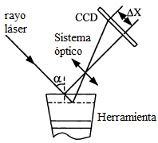

Figura 4. Principio de medición.

CARACTERÍSTICAS DEL SENSOR

Para el desarrollo de este proyecto, se trabajo con un sensor láser de desplazamiento, su funcionamiento se basa en el principio de la triangulación, y cuenta con un CCD como elemento receptor, es alimentado por 24V DC y 300 mA, el sensor ofrece una velocidad de muestreo de hasta 50 KHz, y cuenta con una capacidad de repetición de 0.01 micras.

El sensor es capaz de detectar la superficie del objeto y ajustar la intensidad del láser al punto óptimo. Asimismo, el sensor controla el tiempo de emisión de la luz láser, el poder y la ganancia del CCD. Además, puede realizar mediciones exactas a pesar de los cambios drásticos en el estado de la superficie de la pieza a medir.

También cuenta con un CCD lineal, lo que reduce los errores en los bordes de los píxeles para lograr una alta precisión, que es dos veces mayor que los modelos convencionales.

Finalmente dispone de un controlador, que le permite conectar hasta dos cabezales de medición, e incorpora, funciones estadísticas, salidas digitales y analógicas para cada canal y RS-232 y las comunicaciones USB, para cubrir una amplia gama de requisitos de medición.

ARREGLO EXPERIMENTAL

El arreglo experimental de este trabajo consiste en un sensor láser de desplazamiento marca KEYENCE modelo LK-G10, cuya distancia de referencia es de 10 mm y tiene un rango de medición de ±1 mm, se alimenta con 24V DC y una corriente de 300 mA, también se utilizó un motor a pasos cuyos desplazamiento es de 1.8º, este motor fue controlado mediante un controlador PIC-Step que permite obtener medios pasos, por lo cual se obtuvo una resolución de entrepasos de 0.9º, consiguiendo así 400 puntos por cada giro completo de la herramienta de corte, la PIC-Step fue conectada a una interfaz SSA-485, la cual es una tarjeta que funge como un convertidor de USB/RS232 a RS485, con lo cual es posible comunicarse con diferentes módulos a través del puerto USB de la PC.

El sensor se encuentra montado sobre una base de aluminio y se sitúa frente a la herramienta, mientras esta se encuentra girando, como se muestra en la figura 5, a una distancia suficiente como para entrar en el rango de medición del sensor.

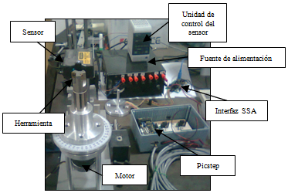

Figura 5. Arreglo Experimental.

Para obtener un desplazamiento en el eje Z, detrás del sensor se encuentra un micrómetro, con lo cual se logra avances desde 20µm hasta 1mm, para este caso en particular los resultados presentados corresponden a desplazamientos de 1mm, dicho de otra forma, después de un giro completo por parte de la herramienta, el sensor era desplazado 1mm en el eje Z hasta completar el área donde se encontraban colocados los insertos de la herramienta de corte.

Como se menciono, este sensor láser trabaja mediante el principio de triangulación, por lo cual provee una distancia ρ, mientras que, el movimiento circular de la base proporciona un ángulo θ, con ambos datos y mediante la ayuda de MatLab se puede obtener una grafica en coordenadas polares, cuando finalmente se consiguen todos los puntos correspondientes a la herramienta de corte, se realiza un cambio de coordenadas polares a coordenadas cartesianas, para así lograr una nube de puntos en 3D.

ANÁLISIS DE RESULTADOS

En un principio y para validar los resultados obtenidos se decidió primeramente aplicar la técnica a la herramienta de corte cuando esta se encontraba sin ningún inserto, la nube de puntos obtenida se presenta en la figura 6, posteriormente, la figura 7 muestra el perfil isométrico que se obtuvo al graficar la nube de puntos utilizando Geomagic.

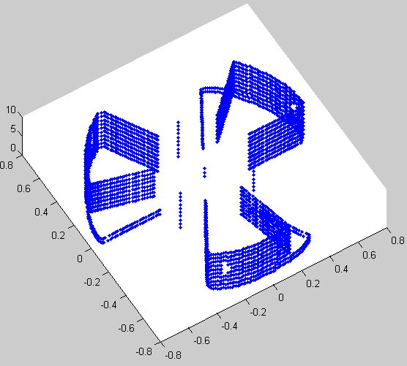

Figura 6. Nube de puntos de la herramienta sin insertos.

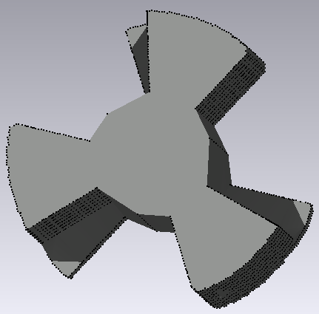

Figura 7. Perfil isométrico obtenido con Geomagic.

Posteriormente se procede a realizar el escaneo de la herramienta de corte pero ahora con 2 insertos totalmente nuevos y un espacio sin inserto, en la figura 8 se puede apreciar una grafica en coordenadas polares, la cual corresponde a la punta de los insertos.

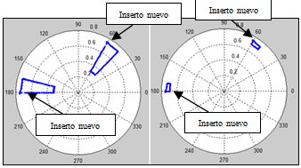

Figura 8. Grafica polar obtenida donde se muestran los insertos en perfectas condiciones.

Después de esto, lo que se hizo fue desgastar un inserto y de nuevo se procedió a realizar un escaneo a la herramienta de corte, en la figura 9 se puede observa nuevamente la grafica en coordenadas polares correspondiente a la punta de los insertos.

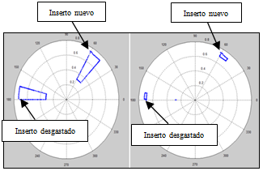

Figura 9. Grafica polar obtenida donde se muestra un inserto desgastado.

Finalmente con todos los datos obtenidos durante el escaneo de la herramienta de corte, de nuevo se puede obtener la nube de puntos, en la figura 10 se muestra la nube en 3D para el caso donde se tiene un inserto nuevo, otro desgastado y un espacio sin inserto. Y, de igual manera se pueden graficar los datos obtenidos en Geomagic para visualizar mediante un isométrico el perfil de la herramienta de corte, esto se puede observar en la figura 11. De igual manera es posible cuantificar el desgaste de la herramienta con el simple hecho de observar los valores obtenidos antes y después de realizado el desgaste del inserto.

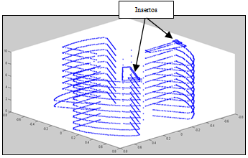

Figura 10. Nube de puntos en 3D donde se observa la herramienta de corte y 2 insertos.

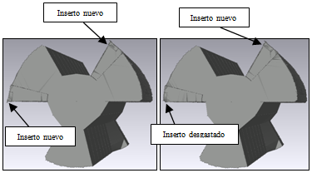
Figura 11. Representación isométrica obtenida con Geomagic.

- CONCLUSIONES

El método desarrollado en este proyecto tiene la capacidad de reconstruir el perfil de la herramienta después de un solo giro de la herramienta. Esta técnica también se puede utilizar para resolver problemas tales como detección de fallas en las placas de metal, o para verificar la rugosidad y/o acabado superficial de un sinfín de elementos maquinados.

REFERENCIAS

- K. Jemielniak and O. Otman. “Catastrophic Tool Failure Detection Based on Acoustic Emission Signal Analysis”. Annals of CIRP. vol. 47, pp. 31-34, 1998.
- W. Meyer, U. Neumann and H. Hörl. “Acoustic Emission Measurement for Quality Control and Process Monitoring in Cutting Operations”. Report of the Technical University of Chemnitz. Faculty of Mechanical Engineering and Material Processing. Germany, 1996.
- N. Kasashima, K. Mori and N. Taniguchi. “On line Failure Detection in Face Milling Using Discrete Wavelet Transform”. Annals of the CIRP. vol. 44, pp. 483-487, 1995.
- D. Barschdorff, L. Monostori, T. Kottenstede, G. Warnecke and M. Mü l ler. “Cutting Tool Monitoring in Turning under Varying Cutting Condition: An Artificial Ne u r a l Netwok Approach”. Proceedings of the Sixth International Conference on Industrial and Engineering Applications of Artificial Intelligence and Expert Systems, pp. 353-359. Edinburgh, Scotland, 1993.
- A. Novak. “On-Line Prediction of the Tool Life”, Annals of the CIRP. vol. 45, pp. 93-96. 1996.
- Kurada and C. Bradley. “A review of machine vision sensors for tool condition monitoring”, Computers and Industry. vol. 34, pp. 55-72. 1997.
- D. C. Oguamanam, H. Raafat and S. M. Taboun. “A machine vision system for wear monitoring and breakage detection of single-point cutting tools”. Computers in Industrial Engineering. vol. 26, pp. 245-251. 1994.
- E. Dimla and Snr. Dimla. “Sensor signals for tool-wear monitoring in metal cutting operations- a review of methods”. International Journal of Machine Tools & Manufacture”. vol. 40, pp. 1073- 1098. 2000.
- T. Matsumura, T. Murayama, E. Usui, “tool wear monitoring in milling process with laser scan micrometer”. Initiatives of Precision Engineering at the Beginning of a Millennium. vol. 3, pp. 764-768. 2002.
- M. Chen, D. Li and C. Jiang, “On-line Measurement of Tool Wear Using Laser-CCD in precision Cutting Process”, Harbin Institute of Technology Precision, China, 2000.
- J. Jurkovic, M. Korosec, J. Kopac, New approach in tool wear measuring technique using CCD vision system, International Journal of Machine Tools & Manufacture, 25 January 2005.

